 | Escuela de Ciencias Exactas e Ingeniería  Ingeniería de Sistemas y Telecomunicaciones | Sistemas II – G01
 |  | Interfaces y clases abstractas
Cód. 1000350463 | Estudiante: Tomás Alejandro Cortés Girón | Fecha: 05/11/2019

EJERCICIO NO.1:
Este ejercicio esta planteado desde la temática de las interfaces, en donde se plantea un ejemplo que muestre cómo es el comportamiento dentro del código de programación en el lenguaje java.

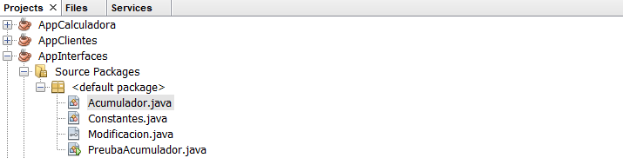  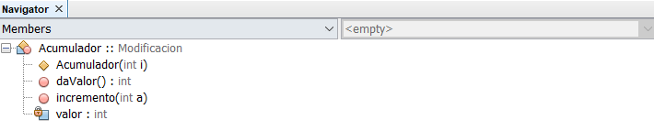 | 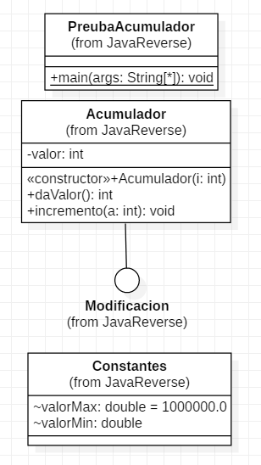
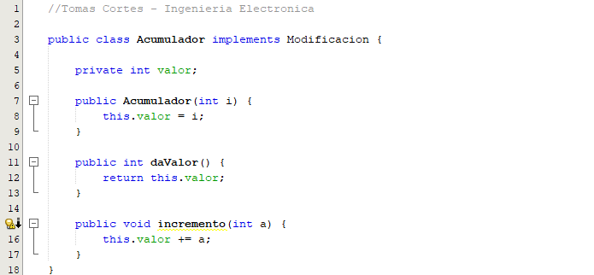

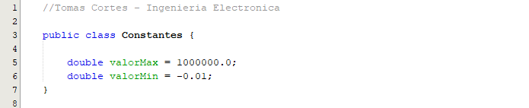

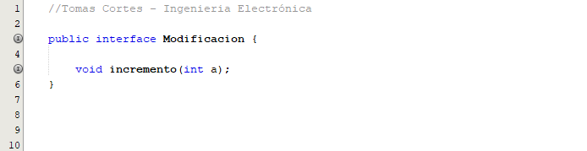

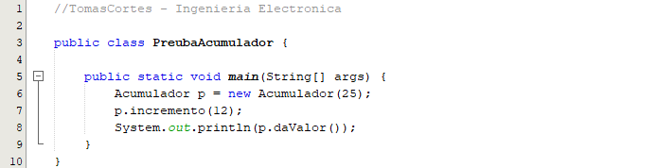
SALIDA:
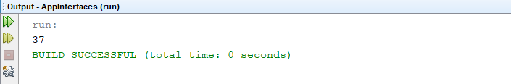
ANÁLISIS:
El ejercicio esta planteado desde la temática de las interfaces; en este caso, se usa la palabra interface que dentro de un programa nos permite tener un comportamiento especifico. De la misma manera, nos permite relacionar clases para tener varias funciones como se ejemplifica en la declaracion de constantes que pueden servir para otras clases, encontrándose esta última dentro de nuestro algoritmo incluído en la misma clase llamada Constantes.
En la primera clase se encuentra la palabra implementes, que es usada como una extensión que en lugar de extender subclases como lo hace la herencia con su palabra extends. Así, se nos permite realizar las operaciones mientras el programa llama la variable a operar según el objeto declarado, como el algoritmo se muestra con el objeto “p”, que tiene dentro de sus parámetros el número 25, para posteriormente guardar el dato, que esta disponible para las clase Acumulador.
En la misma medida, es importante resaltar que otra palabra reservada para trabajar con interfaces, es la palabra “interface”, presente en nuestro algoritmo en la clase Modificación, relacionada con una herencia en abstracción constante para las demás clases que se implementen, como prototipo similar lo es la variable “a”, con la que no es necesario volver a declarar en otra clase.
Dentro del diagrama de clases, encontramos ciertas particularidades nunca antes vistas en un ejercicio trabajado anteriormente, pues, como se puede observar, la clase modificación no se encuentra dentro de un cuadrilatero como las otras clases, sino que éste, al momento de usarse la palabra “interface”, se representa con un círculo, y en el mismo instante, se relaciona con la clase acumulador.
Finalmente, el valor encontrado dentro de los parámetros del objeto “p”, se realiza las operaciones correctas dentro del programa, verificándose proceso en la salida.

EJERCICIO NO.2:
En este ejercicio se continúa con la temática de interfaces, en donde se busca generar una jerarquía entre interfaces a partir del programa realizado en el lenguaje de programación java.
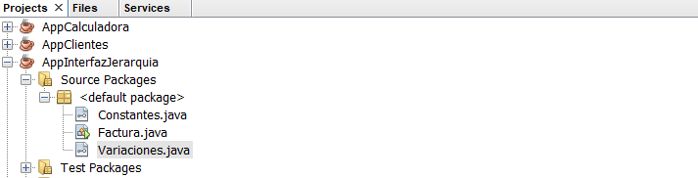  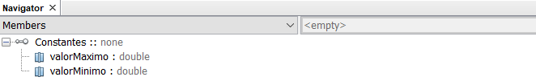 | 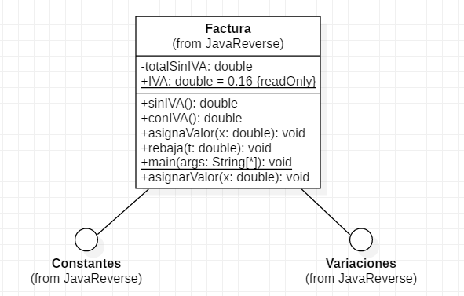
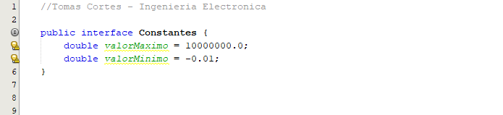

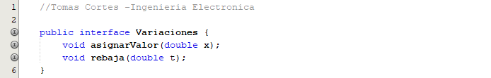

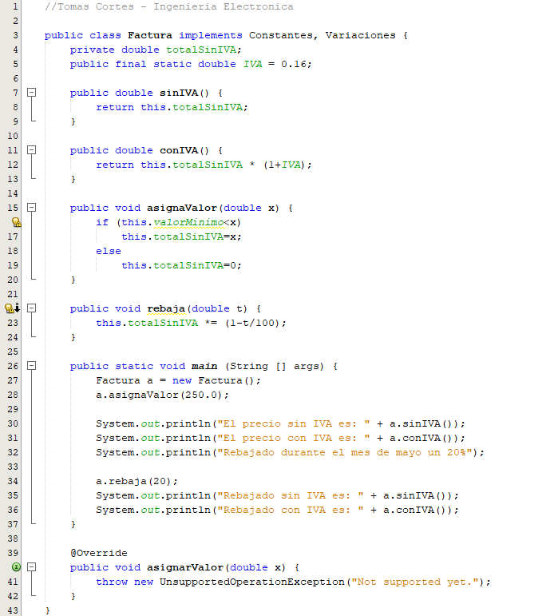
SALIDA:
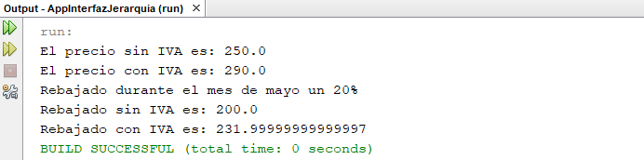
ANÁLISIS:
En este programa se contruyeron dos interfaces las cuales corresponden respectivamente a las llamadas Constantes y Variaciones, sumadas, a una clase llamada Factura.
La clase factura mantiene mantiene simultáneamente las dos interfaces a partir del uso de la palabra “implements”, así como en el ejemplo anterior. Sin embargo, en este programa la clase Factura lee las dos interfaces a partir de la implementación de una coma que va en medio de las dos, permitiendo que el programa no muestra ningún tipo de error.
Dentro de la interfaz Constantes, se declaran las variables llamadas valoresMinimos y valoresMaximos, con las cuales, dentro de la clase Factura, se nos permitirá el uso de los condicionadores “if”. Mientras que la clase Variaciones, con la primera variable nos permite que nuestro objeto de la función principal asigne su valor con el que se desee realizar la operación para que luego sea operado dentro de su método. Mientras que rebaja, asignará el valor dijitado y realizará la operación dentro de su mismo método.
Dentro del diagrama de clases, se puede observar la relación dada entre las clases, confirmandonos que la clase Factura, tiene relacionado a las clases Constantes y Variaciones como interfaces del programa.
Finalmente, como se oberva en la salida, el resultado es acorde con las operaciones realizadas.

EJERCICIO NO.3:
Este ejercicio es planteado a partir de la temática de clases abstractas, partiendo de un programa que nos permita observar cómo se desarrolla la estructura dentro del lenguaje de programacion java.
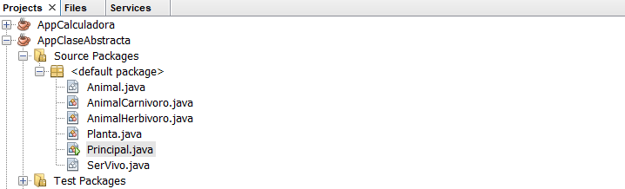  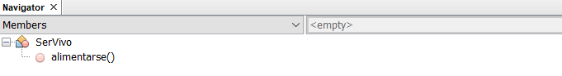 | 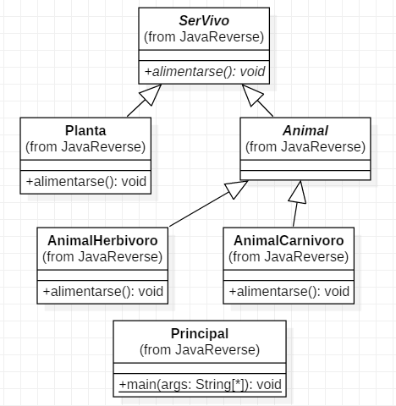
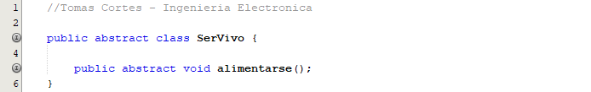

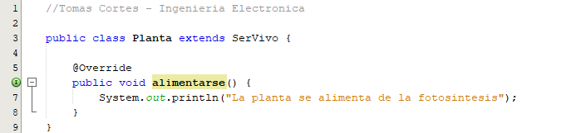

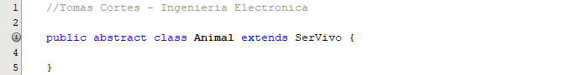

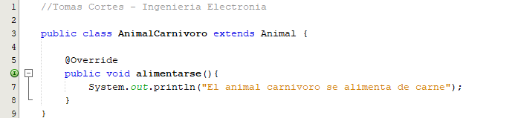

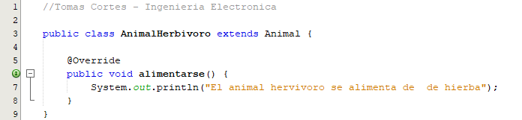

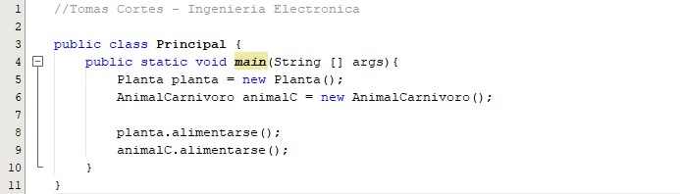
SALIDA:
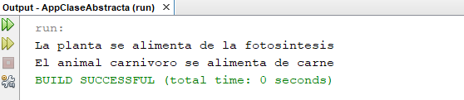
ANÁLISIS:
Dentro del programa realizado, se puede observar que como clase padre tenemos a la llamada seres vivos, en donde al momento de hacer uso de la clase abstract, se nos permite definir un método abstracto llamado alimentarse que será la base para la clase Planta y Animal. Sin embargo, dentro de esta última clase, de la misma manera, se establece como clase abstracta para las clases AnimalHerbivoro y AnimalCarnivoro, en donde se evidencia que cada uno va a mantenerse un método llamado alimentarse. Algo importante a resaltar, es que la clase planta, AnimalHerbivoro y AnimalCarnivoro, es que mantienen un método cada uno declarado de la misma forma, son obstante, gracias al uso de los componentes propios dentro de las clases abstractas y los extends, dentro de la función principal al declararse los objetos para que posteriormente se coloque el método, automáticamente el programa nos permite relacionar el objeto creado desde la clase con el método que posee este mismo, siendo por modelo en nuestro programa, al momento de declarar un objeto llamado planta desde la clase Planta para luego, tres linea de código abajo se coloque, planta.alimentarse(), en la salida se muestre la frase perteneciente a este método, sin importar que animalC también tenga el método alimentarse.
Finalmente, como se observa en el diagrama de clases, se mantiene una relación entre las clases gracias al componente extends que va incluido dentro de cada uno, siendo muy similar a la forma de la herencia.

